- Bezugskostenrechnung

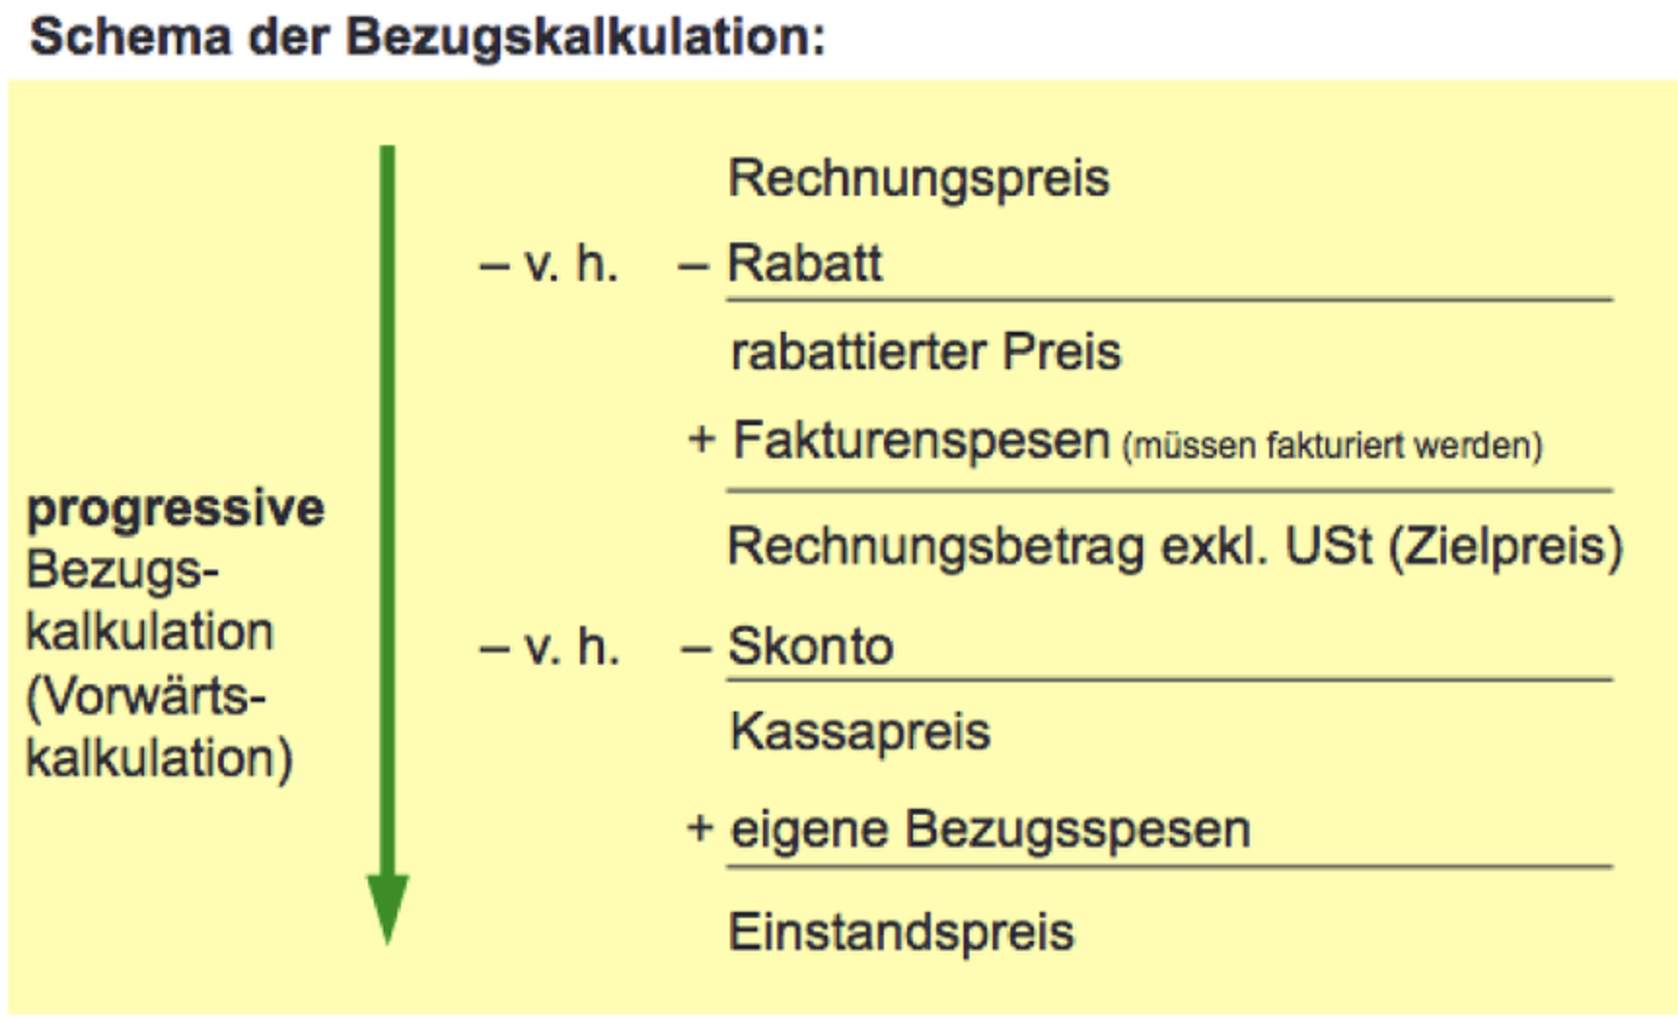

- BAB
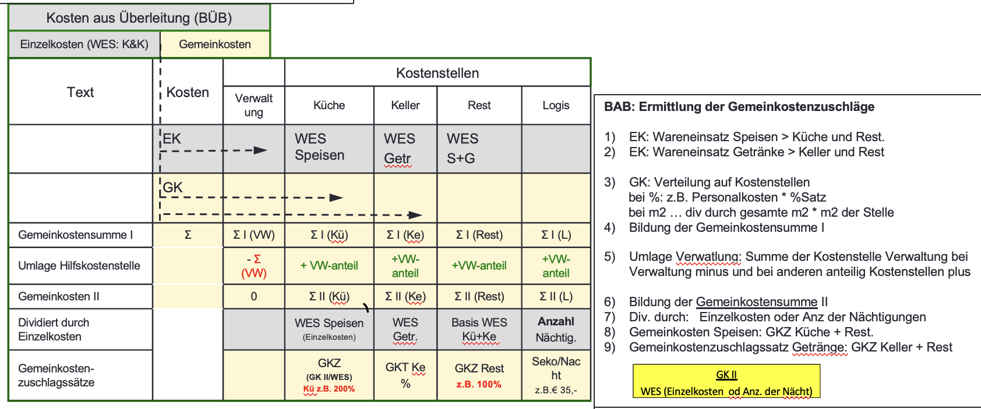

- Kalkulationen mit Gemeinkostenzuschlag (BAB) und Gewinnzuschlag:
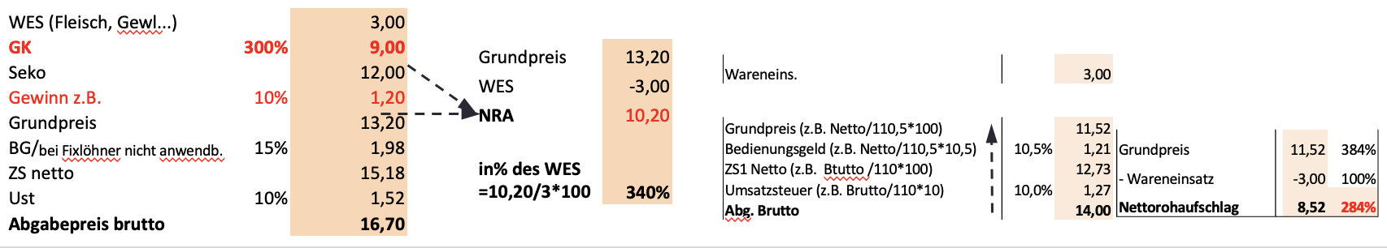

- Betriebsergebnisberechnungen: Gesamt und Logis
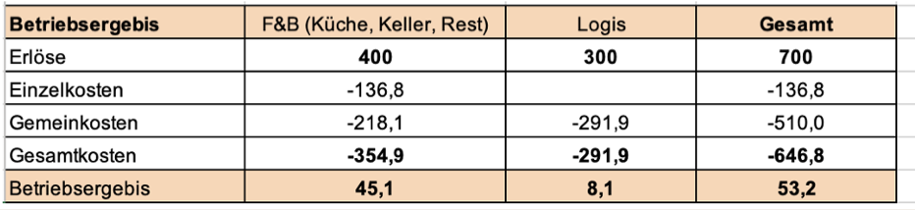

- Wareneinsatzberechnungen
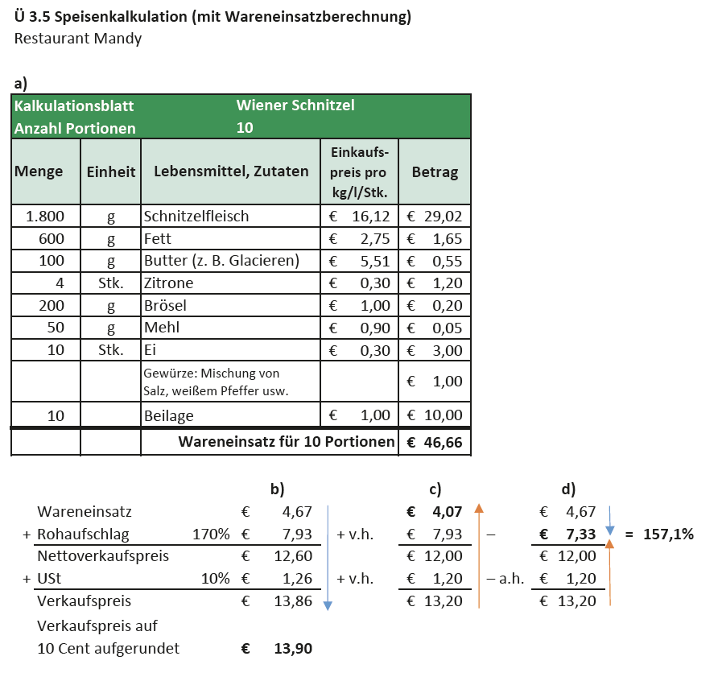

- Kalkulation im Behergergungsbereich: Nächtigungen

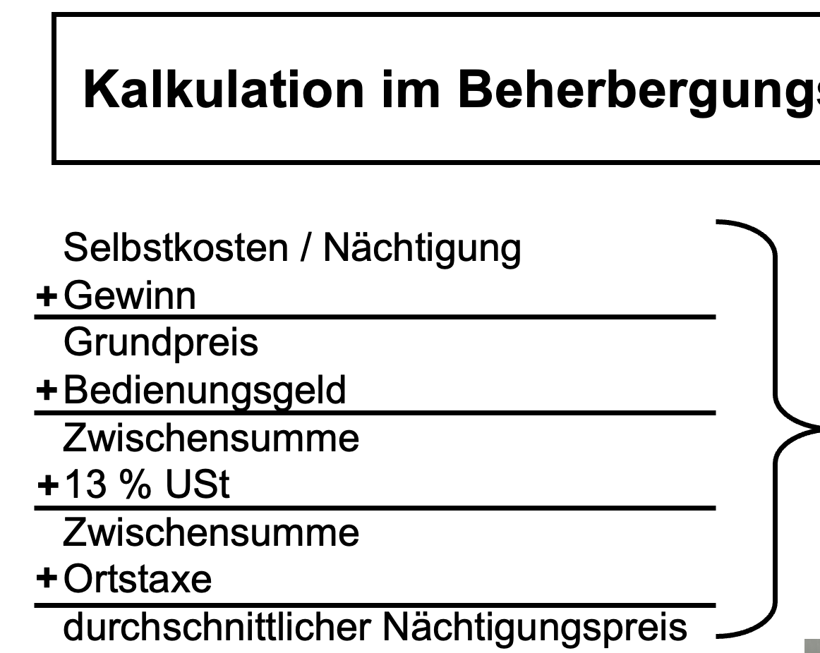

- Break Even Point
